平成25年度　１１月号（２５日発行）

日南市立東郷小学校

通称『 穣の杜　日南市立日南東郷小中学校 小学部 』

　　　 日南市大字東弁分乙55番地

　　　　　　　　　　　　　　　　　　　　　　　　　　　　　　 　TEL　0987-23-1478

　　　　　　　　　　　　　　　　　　　　　　　　　　　　　　　 FAX　0987-24-0946

**７月１２日（金）各地区公民館にて**

**１９：３０～２０：３０**

11月1日【金】

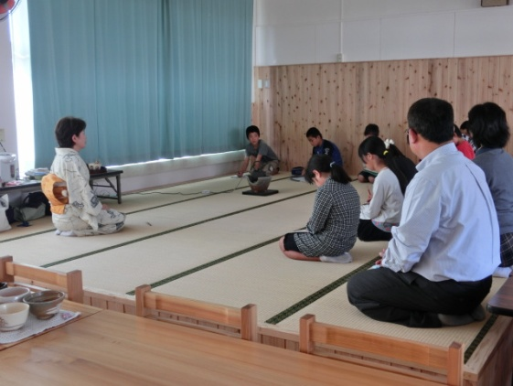

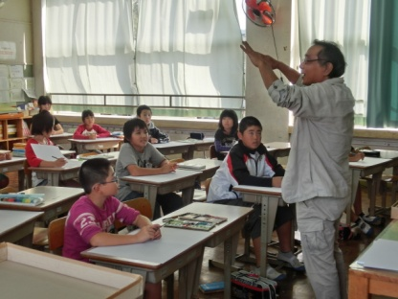

家庭科クラブ「日髙公子先生」

茶道クラブ「三浦睦子先生」

絵画クラブ「那良昌彦先生」

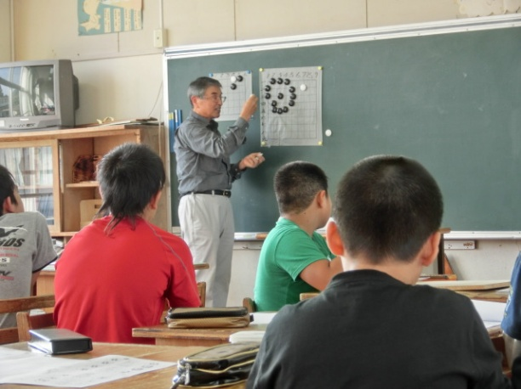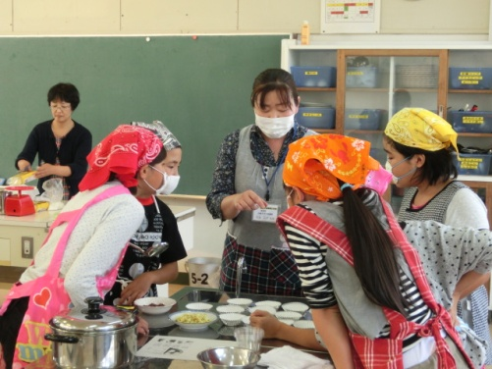

囲碁クラブ「藤田義弘先生」

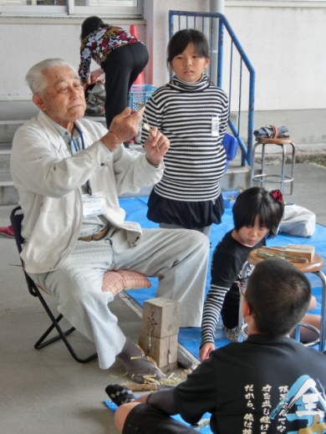

竹とんぼ作りクラブ「川津藤夫先生」「那須常夫先生ご夫妻」「久島吉勝先生」

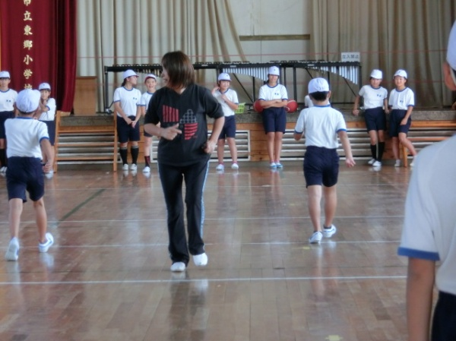

ニュースポーツクラブ「白波イツ子先生」「蓑﨑由巳子先生」

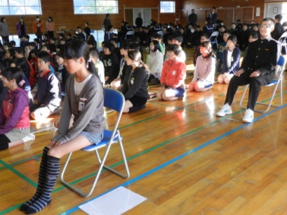

　　　11月21日（木）８：１０～８：２５

11月16日（土）

「防災・救護」をテーマに実施されました。４・５・６年生が参加して、実際に心肺蘇生法を体験しました。特に4年生が積極的に参加していて、素晴らしかったです。

小中合同で、第2回架け橋集会が行われました。今回のテーマは、本校の３つの努力目標（あいさつ・読書・立腰）のうちの一つ「立腰」でした。小中の保健体育（小学校は体育）委員会が合同で企画運営しました。委員の児童・生徒が正しい「立腰」の姿勢をやって見せて、それをお手本に全児童・生徒が実際にやってみるという活動でした。小中一貫教育校ならではの取組で、小１から中3までが、同じ目標に向かって頑張っているということを実感できる有意義な集会でした。特に子どもたちの姿勢がくずれるのは、文字を書くときですので、継続して指導を行っていきたいと思います。（目の健康にもつながりますよね。）



＜12月の主な行事＞

１日（日）振徳教育の日in日南

２日（月）ALT訪問

３日（火）ALT訪問、たいよう号来校

４日（水）人権・平和集会

図書司書来校

６日（金）委員会活動（反省）

　　　　　さとねり体験（3年）

８日（日）小中合同参観日

　　　　　学校評議員会

　　　　　餅つき大会

９日（月）振替休業日

11日（水）特別校時（短縮6時間）

12日（木）租税教室（6年）

17日（火）たいよう号・集団下校

18日（水）特別校時（短縮6時間）

司書来校

19日（木）地区児童会

23日（月）天皇誕生日

子ども読書の日

24日（火）第2学期終業式

＜　平成26年1月　＞

６日（月）第3学期始業式

家庭学習は、まず正しい姿勢から

　静筋を鍛えることが大事。３０分くらい同じ姿勢で勉強に打ち込める子どもは、この静筋が発達している子ども。動筋が発達している子どもはスポーツが得意。この動筋が発達しているかどうかは、勉強に打ち込めるかどうかとはあまり関係がない。机の前にちゃんと正座したり、腰掛けたりして学習するためには、そのための訓練が必要。絵や字をかくとき、食事の時など決して姿勢を崩させないようにすることが、静筋を発達させる鍵。

鉛筆を正しく持たせて

（3ヶ月はかかる・根気が必要）

　鉛筆の持ち方が悪いと、すぐに疲れてしまう。正しく鉛筆が持てるようになると、どんなにたくさん書いても疲れない。「正しく、速く、美しく」三拍子そろって書けるようになる。

「学力がつくしつけのポイント」岸本裕史著より

「学力がつくしつけのポイント（岸本裕史著）」より（つづく）

11月16日（土）

１・２年生でいもほりしたよ！